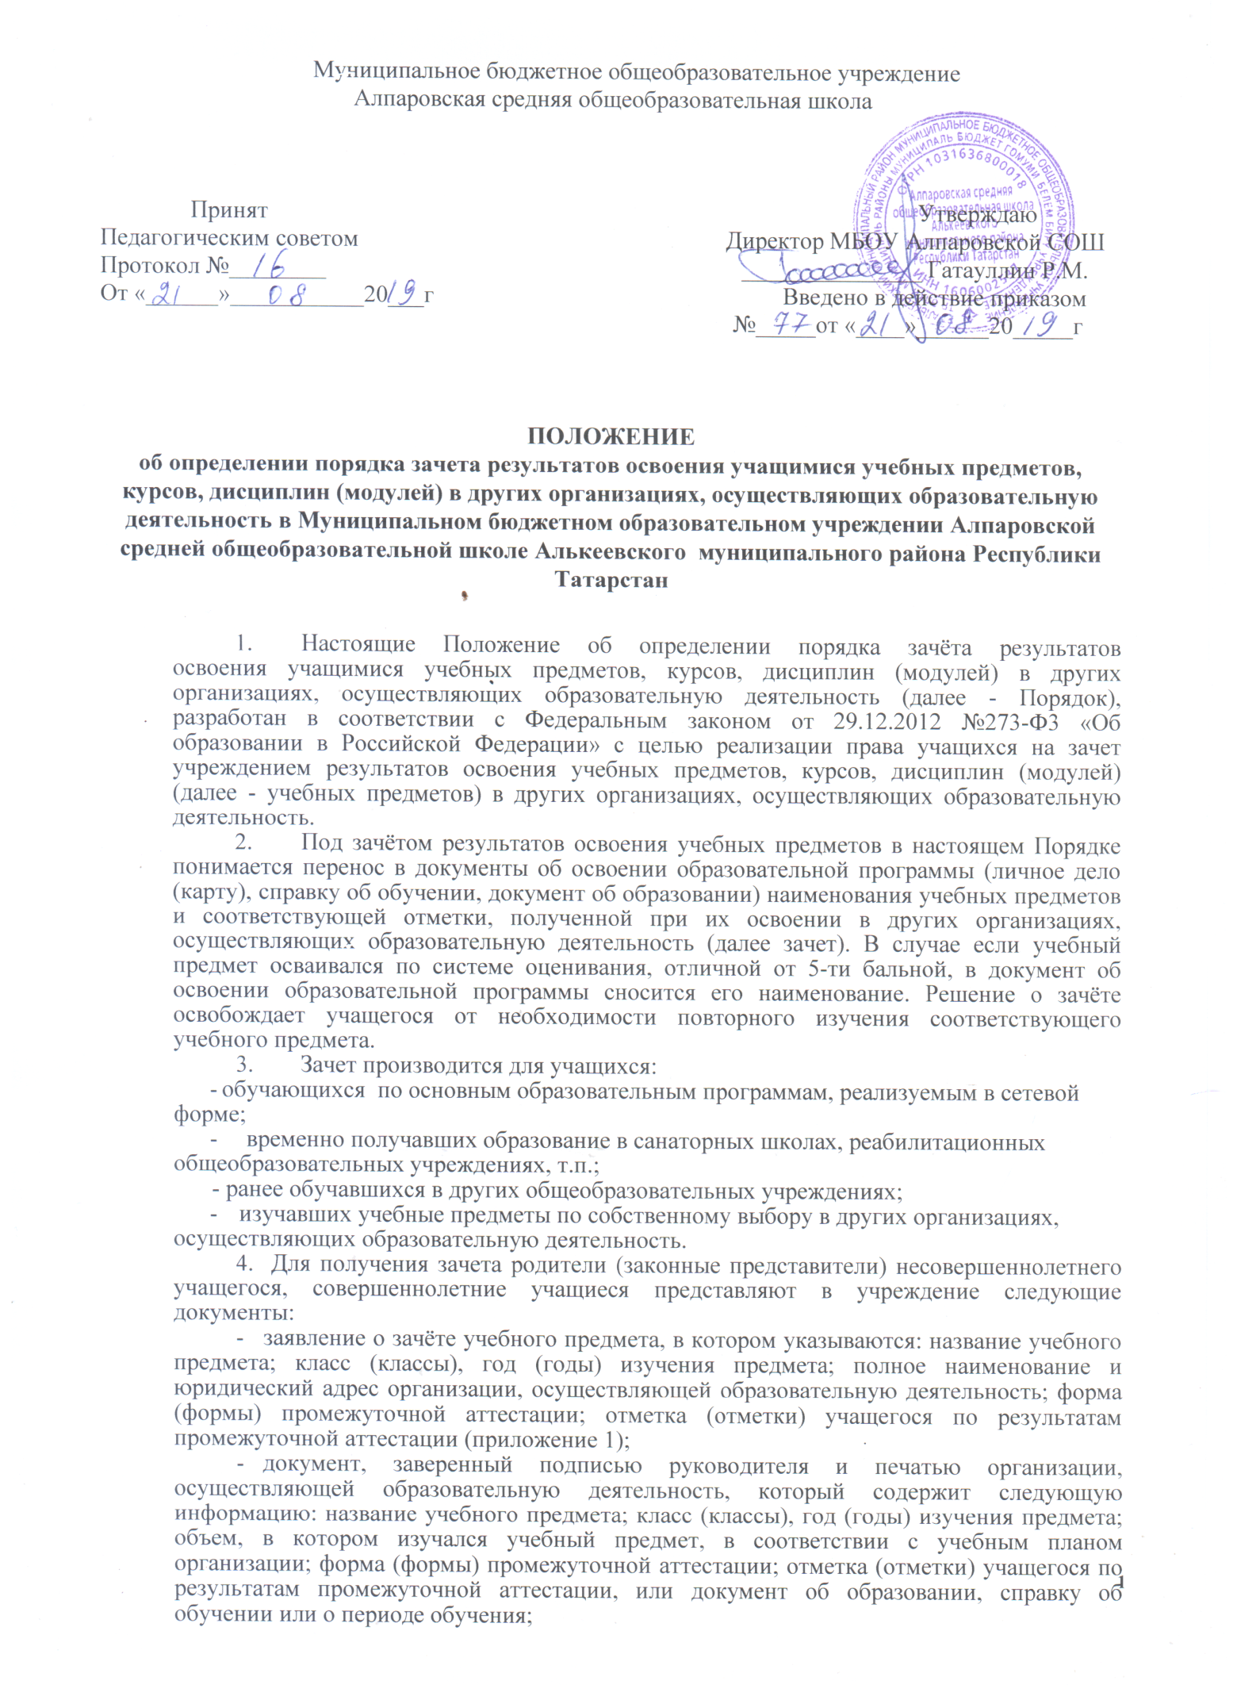

- копию лицензии на осуществление образовательной деятельности организации, осуществляющей образовательную деятельность, в которой учащийся получал образование или обучался.
5.Зачёту подлежат результаты освоения учебных предметов учебного плана учреждения при одновременном выполнении следующих условий:
-полностью совпадает наименование учебного предмета;
-объем часов, в котором освоен учебный предмет, составляет не менее 90% от объема, реализуемого в учреждении на данном этапе обучения;
-учебный предмет не является обязательным при прохождении государственной итоговой аттестации;
-учебный предмет не выбран учащимся для прохождения государственной итоговой аттестации.
6.Учреждение вправе запросить от учащегося или родителей (законных представителей) несовершеннолетнего учащегося дополнительные документы и сведения об обучении в другой организации, осуществляющей образовательную деятельность.
7.В случае выполнения условий, зафиксированных п.5 Порядка, принимается решение о зачете, которое фиксируется приказом и доводится до сведения учащихся и их родителей в течение трех рабочих дней.
8.В случае невыполнения условий, зафиксированных п.5 Порядка, решение о зачете принимается педагогическим советом учреждения. Педагогический совет может принять решение:
- об отказе в зачете результатов освоения учащимися учебных предметов в других организациях, осуществляющих образовательную деятельность;
- о прохождении учащимся промежуточной аттестации по учебному предмету (в случае если в документах, представленных учащимся, не отражена форма (формы) промежуточной аттестации).
9.Решение педагогического совета доводится до сведения учащихся и их родителей в течение трех рабочих дней.
10.Промежуточная аттестация проводится учителем, преподающим учебный предмет, в классе. Сроки проведения промежуточной аттестации учащихся и состав аттестационной комиссии утверждаются приказом.
11.Зачет проводится не позднее одного месяца до начала государственной итоговой аттестации.
12.Результаты зачёта фиксируются в личном деле учащегося, вносятся в документ об образовании, справку об обучении.
13.Принятие решений о зачёте в случае реализации основных общеобразовательных программ в рамках сетевой формы реализации основных общеобразовательных программ производится в соответствии с договором, заключенным между организациями, осуществляющими образовательную деятельность.
14.Настоящее Положение распространяется на все филиалы МБОУ Алпаровской СОШ, осуществляющие образовательную деятельность.
15.Настоящее Положение действует до принятия нового с даты введения его в действие приказом директора Школы.

Приложение 1
Директору МБОУАлпаровской СОШ
Алькеевского муниципального района РТ
от
(Ф.И.О.)
Заявление.
Прошу зачесть моему сыну (дочери), ______________,
учащемуся класса, следующие предметы, изученные в сторонней организации,
имеющей юридический адрес ____________________,
1._________________________________________________________________________
(название предмета, год обучения, в объеме (часов), отметка)
- _________________
(название предмета, год обучения, в объеме (часов), отметка)
- ____________
(название предмета, год обучения, в объеме (часов), отметка)
- ___________
(название предмета, год обучения, в объеме___________ (часов), отметка)
Справка сторонней организации прилагается.
«________ »_____________________ 20_____ г.

Подпись_______________________________________________________

